Мурманским центром социальной помощи семье и детям реализуется проект «Путь к успеху» при поддержке Фонда поддержки детей, находящихся в трудной жизненной ситуации

Проект направлен на содействие профессиональному самоопределению несовершеннолетних, состоящих на учете в комиссиях по делам несовершеннолетних и защите их прав города Мурманска.
С целью формирования мотивации к обучению и труду, в рамках проекта запланированы мероприятия по расширению представлений о профессиях и трудовых отношениях, обучению навыкам составления конкурентоспособного резюме и поиска работы, ориентированию на наиболее востребованные рабочие специальности. Период реализации проекта: с апреля 2020 года по сентябрь 2021 года.
В рамках реализации проекта запланированы индивидуальные и групповые мероприятия с участниками целевой группы:
- консультации специалистов о профессиях и карьере, поиске работы, составлении резюме, прохождении собеседований;
- экскурсии на предприятия и в учебные заведения г. Мурманска;
- информационные беседы и занятия с просмотром видеороликов и мультфильмов о профессиях;
- познавательные конкурсы, квесты, бизнес-игры и тренинги.
Соисполнители мероприятий проекта:
КДНиЗП Первомайского АО г. Мурманска;  КДНиЗП Октябрьского АО г. Мурманска;  КДНиЗП Ленинского АО г. Мурманска;  МБУ ДО г. Мурманска ЦПО «ПрофСтарт»;  ГОБУ ЦЗН г. Мурманска;  МАУ МП «Объединение молодежных центров»; | 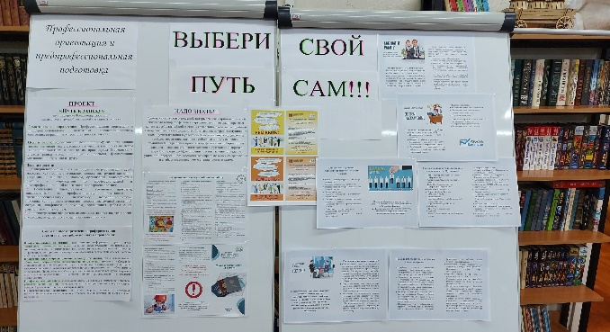
ФГБОУ ВО «МАГУ»;
СУ СК РФ по МО;
ОМОН УМВД Росгвардии по Мурманской области; ПАО «ММТП».
В соответствии с постановлением Правительства Мурманской области от 04.04.2020 № 175-ПП «О введении ограничительных мероприятий, направленных на обеспечение санитарно-эпидемиологического благополучия населения, и утверждении правил поведения, обязательных для исполнения гражданами и организациями в связи с угрозой распространения на территории Мурманской области новой коронавирусной инфекции (COVID-19)», постановлением Правительства Мурманской области от 08.08.2020 № 566-ПП «О внесении изменений в Правила поведения, обязательные для исполнения гражданами и организациями при введении режима повышенной готовности в связи с угрозой распространения на территории Мурманской области новой коронавирусной инфекции (COVID-19)» на территории Мурманской области действует ряд ограничительных мер. Проведение индивидуальных и групповых мероприятий с участниками целевой группы по согласованию с Фондом поддержки детей, находящихся в трудной жизненной ситуации, приостановлено до особого распоряжения.
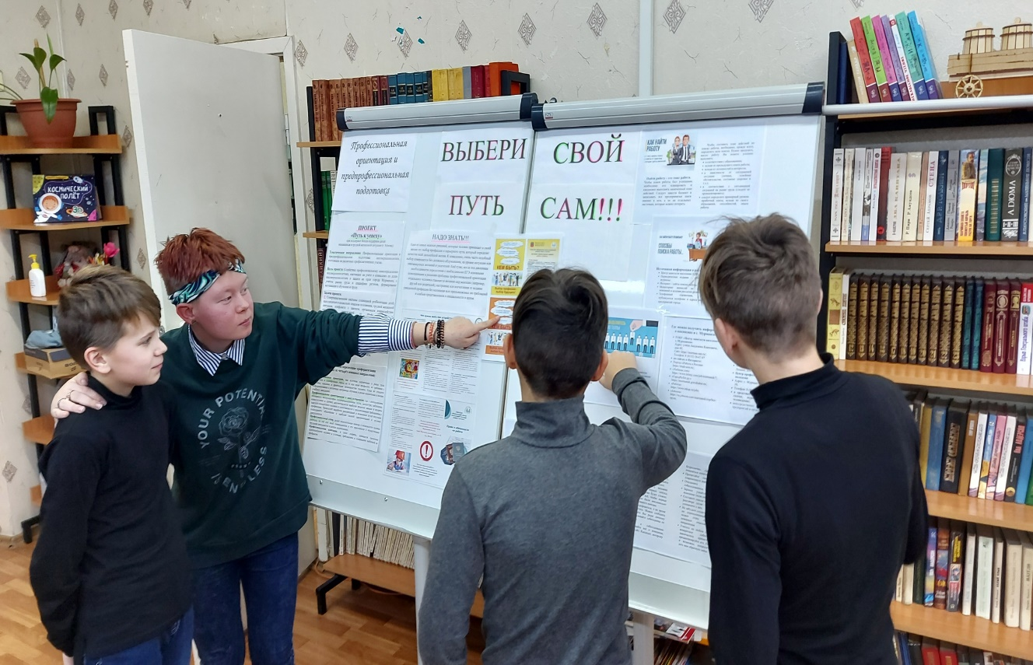
На данный момент разработаны и утверждены документы, обеспечивающие реализацию проекта: приказ о создании и организации деятельности рабочей группы по реализации проекта, положение о рабочей группе по реализации проекта, заключены договоры с соисполнителями проекта, сформированы списки целевой группы проекта и группы добровольцев, участвующих в реализации мероприятий проекта, разработаны информационно-методические материалы (буклеты, флаеры, брошюры), ведётся работа по закупке необходимого оборудования для реализации проекта, разрабатывается необходимый пакет документов для функционирования службы профконсультирования несовершеннолетних, находящихся в социально опасном положении, трудной жизненной ситуации, конфликте с законом. Также в учреждении оформлены тематические стенды с информационными листовками, буклетами и брошюрами о востребованных профессиях в регионе, учреждениях профессионального образования.
С 11 по 17 октября 2020 года специалисты Центра повысили свою квалификацию в рамках дополнительного профессионального образования в очной форме по программе «Профориентация и профессиональное консультирование несовершеннолетних» (72 часа) в Федеральное государственное бюджетное образовательное учреждение высшего образования «Российский государственный гуманитарный университет» (ФГБОУ ВО «РГГУ»), г. Москва.
В декабре 2020 г. запланировано открытие службы профконсультирования несовершеннолетних, находящихся в социально опасном положении, трудной жизненной ситуации, конфликте с законом.
